МИНИСТЕРСТВО НАУКИ И ВЫСШЕГО ОБРАЗОВАНИЯ
РОССИЙСКОЙ ФЕДЕРАЦИИ

Федеральное государственное бюджетное образовательное учреждение
высшего образования
«Магнитогорский государственный технический университет им. Г.И. Носова»
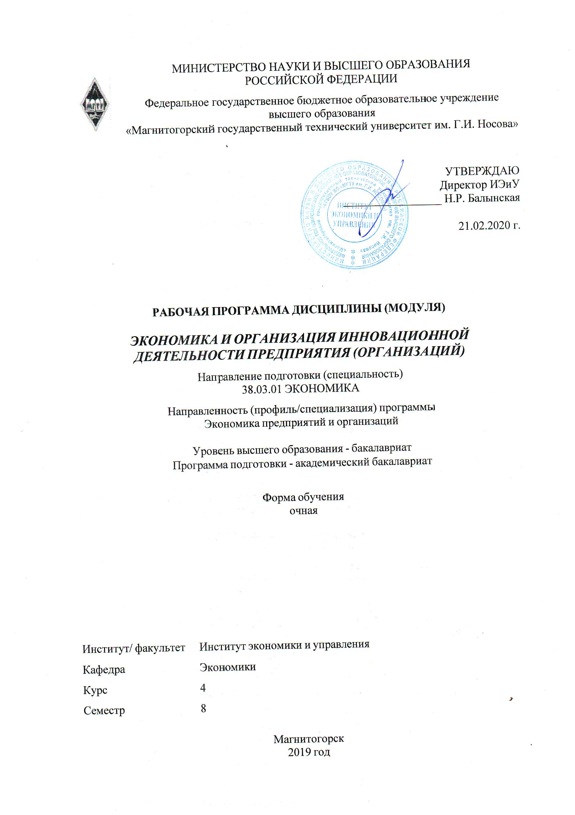
РАБОЧАЯ ПРОГРАММА ДИСЦИПЛИНЫ (МОДУЛЯ)
ПРОЕКТНАЯ ДЕЯТЕЛЬНОСТЬ
Направление подготовки (специальность)
38.03.01 ЭКОНОМИКА
Направленность (профиль/специализация) программы
Бухгалтерский учет в цифровой экономике
Уровень высшего образования - бакалавриат
Программа подготовки - академический бакалавриат
Форма обучения
заочная
Институт/ факультет |  | Институт экономики и управления
Кафедра |  | Экономики
Курс |  | 3, 4, 5
Магнитогорск
2019 год

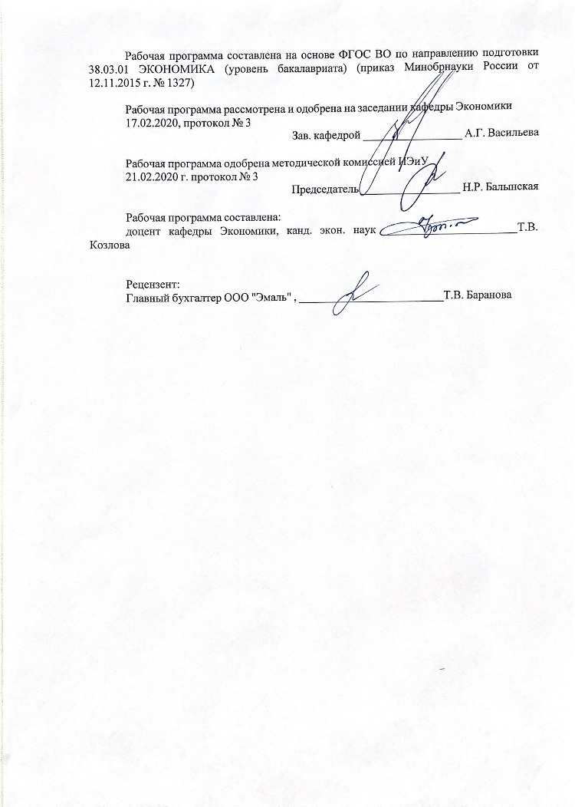

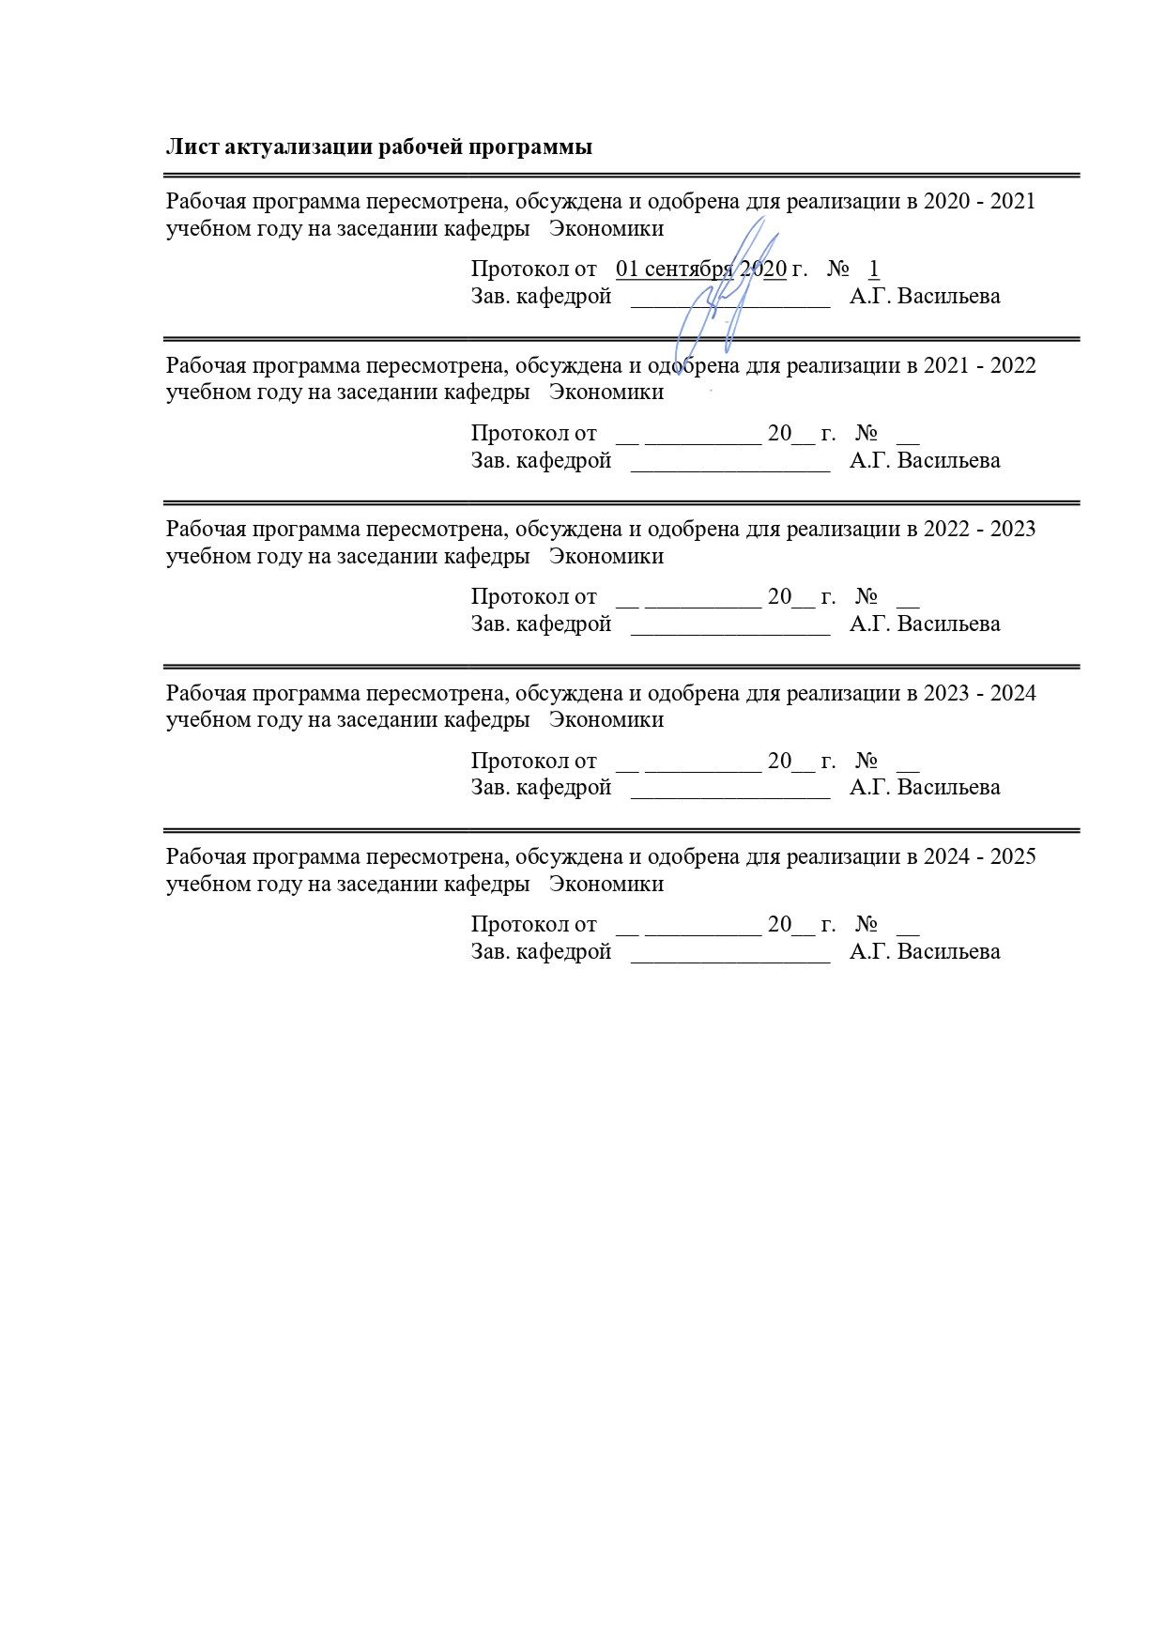

1 Цели освоения дисциплины (модуля)
Целями освоения дисциплины «Проектная деятельность» являются: получение теоретических знаний и практических навыков научно-исследовательской, аналитической и проектной работы, приобретение компетенций по сбору и анализу исходных данных, не-обходимых для расчета экономических и социально-экономических показателей, характеризующих проект, по расчету на основе типовых методик и действующей нормативно-правовой базы экономических и социально-экономических показателей, по выполнению необходимых для составления экономических разделов планов расчетов, обоснованию их и представлению результатов работы в соответствии с принятыми в организации стандартами.
2 Место дисциплины (модуля) в структуре образовательной программы
Дисциплина Проектная деятельность входит в вариативную часть учебного плана образовательной программы.
Для изучения дисциплины необходимы знания (умения, владения), сформированные в результате изучения дисциплин/ практик:
Для изучения дисциплины необходимы знания (умения, владения), сформирован-ные в результате изучения дисциплин «Статистика» в части проведения исследования динамических рядов, а также показателей макроэкономического уровня, «Методы при-нятия управленческих решений» в части инструментария принятия управленческих решений, «Менеджмент» в части реализации функции планирования, а так же «Маркетинг», «Методы обработки экономической информации».
3 Компетенции обучающегося, формируемые в результате освоения
дисциплины (модуля) и планируемые результаты обучения
В результате освоения дисциплины (модуля) «Проектная деятельность» обучающийся должен обладать следующими компетенциями:
Структурный  элемент  компетенции | Планируемые результаты обучения
ПК-1 способностью собрать и проанализировать исходные данные, необходимые для расчета экономических и социально-экономических показателей, характеризующих деятельность хозяйствующих субъектов
Знать | - субъекты экономической деятельности;  - нормативное правовое регулирование экономической деятельности;  - понятия и закономерности, характеризующие проектную деятельность;  - показатели экономической деятельности, в том числе по проекту, в том числе содержащиеся в хозяйствующих субъектов;  - социально-экономической показатели на разных уровнях управления экономикой;  - методы маркетинговых исследований и их применение для проектной деятельности;

Уметь | − осуществлять выбор бизнес-идеи;   применять маркетинговые приемы для сбора информации;   проводить диагностику проблем в области экономики и социально-экономических систем;  - строить экономико-математические модели;  - принимать управленческие решения в области управления проектом с учетом влияния внешней среды;  - применять методы статистической обработки рядов данных и принимать решения.
Владеть | − навыками постановки проблемы, формирования цели и принятия управленческого решения по проекту;   навыками формирования задач и плана действий по реализации проекта;   навыками анализа экономической информации;   навыками работы в соответствующем программном обеспечении.
ПК-2 способностью на основе типовых методик и действующей нормативно-правовой базы рассчитать экономические и социально-экономические показатели, характеризующие деятельность хозяйствующих субъектов
Знать | - методы расчета экономических показателей деятельности хозяйствующего субъекта, в том числе по проекту;  - методы оценки социально-экономических показателей;  - показатели результативности и эффективности проекта;  - методы оценки эффективности ресурсов для проекта.
Уметь | - производить расчеты экономических показателей деятельности хозяйствующего субъекта, в том числе по проекту;   производить оценку социально-экономических показателей по проекту;   делать выводы на основании рассчитанных показателей   критически оценивать варианты полученных результатов
Владеть | - навыками работы с программным обеспечением, позволяющим собрать и оценить экономические и социально-экономические показатели;  - навыками принятия решений на основе полученных экономических показателей.
ПК-3 способностью выполнять необходимые для составления экономических разделов планов расчеты, обосновывать их и представлять результаты работы в соответствии с принятыми в организации стандартами
Знать | - понятие, структуру и состав бизнес-плана проекта;  - методы планирования и прогнозирования экономической информации;  - методы дисконтирования;  - показатели и методы оценки эффективности инвестиционного проекта;  - методикой оценки риска для инвестиционного проекта;  - формат представления экономической информации.

Уметь | − формировать структуру бизнес-плана проекта и его разделы;   производить расчеты необходимых для бизнес-плана показателей;   планировать организационные мероприятия для внедрения проекта;   презентовать проект аудитории.
Владеть | - навыками работы с программным обеспечением, позволяющим произвести расчеты для бизнес-плана;  - навыками принятия решений на основе полученной экономической информации;  - навыками оценки риска;

 | 4. Структура, объём и содержание дисциплины (модуля)
Общая трудоемкость дисциплины составляет 10 зачетных единиц 360 акад. часов, в том числе:
– контактная работа – 24,8 акад. часов:
– аудиторная – 24 акад. часов;
– внеаудиторная – 0,8 акад. часов
– самостоятельная работа – 327,4 акад. часов;
– подготовка к зачёту (2 зач.) – 7,8 акад. часа
Форма аттестации - зачет
Раздел/ тема  дисциплины |  | Курс | Аудиторная  контактная работа  (в акад. часах) |  |  | Самостоятельная работа студента | Вид самостоятельной  работы | Форма текущего контроля успеваемости и  промежуточной аттестации | Код компетенции
 |  | Курс | Лек. | лаб.  зан. | практ. зан.
1. Основы экономической и проектной деятельности
1.1 Субъекты экономической деятельности и экономическая система страны |  | 3 |  |  | 8/2И | 24 | Самостоятельное изучение те-мы. Подготовка доклада и пре- зентации на тему дисциплины | План-конспект. Доклад. Конкурс докладов. | ПК-1,ПК-2, ПК-3
1.2 Нормативное правовое регулирование экономической деятельности |  | 3 |  |  |  | 22 | Решение комплекса заданий и заполнение рабочей тетради. | Реферат. Комментарии по рабочей тетради. Тест | ПК-1,ПК-2, ПК-3
1.3 Основы проектной деятельности |  | 3 |  |  |  | 18 | Решение комплекса зада- ний и заполнение рабочей тет- ради. Подготовка эссе | Схемы по теоретическому материалу. Комментарии по рабочей тетради. Эссе. | ПК-1,ПК-2, ПК-3
Итого по разделу |  |  |  |  | 8/2И | 64
Итого за семестр |  |  |  |  | 8/2И | 64
2. Информационное обеспечение проекта
2.1 Бизнес-идея: понятие, классификация и представление |  | 4 | 4 |  | 4/2И | 66,4 | Разработка и представление бизнес-идеи | Презентация бизнес-идеи. Реферат | ПК-1,ПК-2, ПК-3
2.2 Методы маркетинговых исследований и их применение для проектной деятельности |  | 4 |  |  |  | 62 | Проведение маркетинговых исследований по бизнес-идеи. | Презентация результатов маркетинговых исследований. Реферат | ПК-1,ПК-2, ПК-3
2.3 Понятие статистической информации и методы ее обобщения |  | 4 |  |  |  | 75 | Сбор и систематизация статистической информации для проекта. | Файл-анализ статистической информации. Схемы по теоретическому материалу. Промежуточный тест | ПК-1,ПК-2, ПК-3
Итого по разделу |  |  | 4 |  | 4/2И | 203,4
Итого за семестр |  |  | 4 |  | 4/2И | 203,4 |  | зачёт
3. Методы оценки экономических и социально-экономических показателей деятельности хозяйствующих субъектов и по проекту
3.1 Показатели экономической деятельности хозяйствующего субъекта и по проекту. Методы их оценки |  | 5 |  |  |  | 12 | Решение комплекса заданий и задач. Заполнение рабочей тетради. | Расчеты. Комментарии по рабочей тетради. Схемы по теоретическому материалу | ПК-1,ПК-2, ПК-3
3.2 Социально-экономической показатели на разных уровнях управления экономикой, в том числе по проекту |  | 5 |  |  |  | 2 | Самостоятельная контрольная работа. Решение промежуточ- ного теста. Самостоятельное изучение темы | Контрольная работа. Тест | ПК-1,ПК-2, ПК-3
Итого по разделу |  |  |  |  |  | 14
4. Бизнес-планирование
4.1 Бизнес-план (теоретический раздел): понятие, назначение, структура и со-держание |  | 5 |  |  | 6/4И | 14 | Решение комплекса заданий и задач. Заполнение рабочей тетради. Самостоятельное изуче-ние темы | Расчеты. Комментарии по рабочей тетради. План-конспект | ПК-1,ПК-2, ПК-3
4.2 Бизнес-план (практический раздел): составление бизнес плана по бизнес-идее |  | 5 |  |  |  | 8 | Формирование бизнес-плана по бизнес-идее. Самостоятельное изучение темы | Презентация и защита бизнес-плана. Промежуточный тест | ПК-1,ПК-2, ПК-3
Итого по разделу |  |  |  |  | 6/4И | 22
5. Практическая реализация проектов
5.1 Предпринимательская деятельность |  | 5 |  |  |  | 10 | Формирование Плана предпри- нимательской деятельности (бизнеса). | Презентация и защита Плана предпринимательской деятельности | ПК-1,ПК-2, ПК-3
5.2 Источники финансирования предпринимательской деятельности. Государственная поддержка молодежного предпринимательства |  | 5 |  |  | 2 | 14 | Подбор и обоснование источников финансирования. Со-ставление бюджета проекта | Защита бюджета проекта. Схемы по теоретическому материалу | ПК-1,ПК-2, ПК-3
Итого по разделу |  |  |  |  | 2 | 24
Итого за семестр |  |  |  |  | 8/4И | 60 |  | зачёт
Итого по дисциплине |  |  | 4 |  | 20/8И | 327,4 |  | зачет

5 Образовательные технологии
Для успешного усвоения дисциплины «Проектная деятельность» и приобретения вышеуказанных компетенций в образовательном процессе используются следующие образовательные технологии:
- проблемно-развивающие;
- личностно-ориентированные;
- технологии критического мышления;
- технологии исследовательской деятельности.
Кроме того, для образовательного процесса используются информационные техно-логии, образовательный процесс осуществляется посредством образовательной среды, созданной, поддерживаемой и обновляемой на образовательном портале.
Лекционные занятия проводятся в мультимедийных аудиториях и построены с применением следующих элементов технологий:
1) традиционная информационная лекция в сочетании с лекцией-визуализацией, информационной технологией презентации материала в ПО Power Point, использование визуализации преподаваемого материала за счет динамических слайдов презентации;
2) лекция-диалог в сочетании с самостоятельной работой обучающихся в рабочих тетрадях под руководством преподавателя, содержащих задания в рамках проблем-но-развивающих образовательных технологий (постановка вопросов, имеющих высокую актуальность и являющихся проблемой исследований в области теории и практики аудита и бухгалтерского учета, многовариантость решений, и т.п.), а также технологий критического мышления (задания для самостоятельного осмысления, критического восприятия и формулировки выводов или решений и т.п.). При этом во время одновременной работы обучающихся в лекционной аудитории в своей рабочей тетради за счет возможности выражения собственного мнения реализуется личностно-ориентированная технология, учитывающая уровень подготовки, личностные и психологические особенности обучающегося, которые проявляются во время диалога с преподавателем и другими обучающимися и учитываются преподавателем для корректировки понимания материала конкретным обучающимся. Диалог мотивирует обучающихся к проявлению активности, необходимости сформулировать мысль, применяя профессиональный язык и терминологию, а также позволяет реализовать межличностные коммуникации.
При этом реализуются: стимулирование «внутренних сил» саморазвития учащихся, инициирование личностного (субъектного) опыта каждого ученика; развитие индивидуальности; признание самобытности, неповторимости, самоценности каждого учащегося в коллективе.
Технология предусматривает преобразование суперпозиции преподавателя и субординированной позиции обучающегося в личностно-равноправные позиции, формируя у последнего уверенность в свое компетентности и повышение самооценки, что не снижает знаниевой составляющей процесса.
3) лекция-рассуждение, как элемент проблемно-развивающих образовательных технологий, когда материал преподносится как проблема (не как догма), которая в ходе рассуждений получат свое разрешение, активируя у обучающихся развитие логического мышления и компетенций по принятию управленческих решений.
Практические занятия проводятся в компьютерных аудиториях и построены с применением следующих элементов технологий:
1) кейсовые задания как элемент проблемно-развивающих образовательных технологий, содержащие комплексные задачи в области аудита и его технологии;
2) задания по сбору и формированию информации для проведения

необходимых расчетов;
3) информационные технологии (ПО различного рода – Microsoft Office, IT-Auditor и др.)

6 Учебно-методическое обеспечение самостоятельной работы обучающихся
Представлено в приложении 1.
7 Оценочные средства для проведения промежуточной аттестации
Представлены в приложении 2.
8 Учебно-методическое и информационное обеспечение дисциплины (модуля)
а) Основная литература:
1 Поляков, Н. А. Управление инновационными проектами : учебник и практикум для академического бакалавриата / Н. А. Поляков, О. В. Мотовилов, Н. В. Лукашов. — Москва : Издательство Юрайт, 2019. — 330 с. — (Бакалавр. Академический курс). — ISBN 978-5-534-00952-1. — Текст : электронный // ЭБС Юрайт [сайт]. — URL: https://urait.ru/viewer/upravlenie-innovacionnymi-proektami-433159#page/1 (дата обращения: 01.09.2020)
2 Шкурко, В. Е. Управление рисками проекта : учебное пособие для вузов / В. Е. Шкурко ; под научной редакцией А. В. Гребенкина. — 2-е изд. — Москва : Издательство Юрайт, 2019 ; Екатеринбург : Изд-во Урал. ун-та. — 182 с. — (Университеты России). — ISBN 978-5-534-05843-7 (Издательство Юрайт). — ISBN 978-5-7996-1266-5 (Изд-во Урал. ун-та). — Текст : электронный // ЭБС Юрайт [сайт]. — URL: https://urait.ru/viewer/upravlenie-riskami-proekta-441677#page/1 (дата обращения: 01.09.2020)
3 Холодкова, В. В. Управление инвестиционным проектом : учебник и практикум для академического бакалавриата / В. В. Холодкова. — Москва : Издательство Юрайт, 2019. — 302 с. — (Бакалавр. Академический курс). — ISBN 978-5-534-07049-1. — Текст : электронный // ЭБС Юрайт [сайт]. — URL: https://urait.ru/viewer/upravlenie-investicionnym-proektom-441880#page/1 (дата обращения: 01.09.2020)

б) Дополнительная литература:
1 Рахлис, Т. П. Проектная деятельность. [В 3 частях. Часть 1]. Введение в курс : учебное пособие [для вузов] / Т. П. Рахлис ; Магнитогорский гос. технический ун-т им. Г. И. Носова. - Магнитогорск : МГТУ им. Г. И. Носова, 2019. - 1 CD-ROM. - ISBN 978-5-9967-1688-3. - Загл. с титул. экрана. - URL : https://magtu.informsystema.ru/uploader/fileUpload?name=4102.pdf&show=dcatalogues/1/1533771/4102.pdf&view=true (дата обращения: 01.09.2020) - Макрообъект. - Текст : электронный. - Сведения доступны также на CD-ROM.
2 Рахлис, Т. П. Проектная деятельность. [В 3 частях. Часть 2]. Инициация и планирование проекта : учебное пособие [для вузов] / Т. П. Рахлис ; Магнитогорский гос. технический ун-т им. Г. И. Носова. - Магнитогорск : МГТУ им. Г. И. Носова, 2019. - 1 CD-ROM. - ISBN 978-5-9967-1689-0. - Загл. с титул. экрана. - URL : https://magtu.informsystema.ru/uploader/fileUpload?name=4030.pdf&show=dcatalogues/1/1532660/4030.pdf&view=true (дата обращения: 01.09.2020) - Макрообъект. - Текст : электронный. - Сведения доступны также на CD-ROM.
3 Рахлис, Т. П. Проектная деятельность. [В 3 частях. Часть 3]. Реализация, завершение и оценка эффективности проекта : учебное пособие [для вузов] / Т. П. Рахлис ; Магнитогорский гос. технический ун-т им. Г. И. Носова. - Магнитогорск : МГТУ им. Г. И. Носова, 2019. - 1 CD-ROM. - ISBN 978-5-9967-1690-6. - Загл. с титул. экрана. - URL : https://magtu.informsystema.ru/uploader/fileUpload?name=4031.pdf&show=dcatalogues/1/1532659/4031.pdf&view=true (дата обращения: 01.09.2020) - Макрообъект. - Текст : электронный. - Сведения доступны также на CD-ROM

в) Методические указания:
Приложение 3
г) Программное обеспечение и Интернет-ресурсы:
Программное обеспечение
 | Наименование ПО | № договора | Срок действия лицензии
 | MS Windows 7 Professional(для классов) | Д-1227-18 от 08.10.2018 | 11.10.2021
 | MS Office 2007 Professional | № 135 от 17.09.2007 | бессрочно
 | 7Zip | свободно распространяемое ПО | бессрочно
 | FAR Manager | свободно распространяемое ПО | бессрочно

Профессиональные базы данных и информационные справочные системы
 | Название курса | Ссылка
 | Электронная база периодических изданий East View Information Services, ООО «ИВИС» | https://dlib.eastview.com/
 | Национальная информационно-аналитическая система – Российский индекс научного цитирования (РИНЦ) | URL: https://elibrary.ru/project_risc.asp
 | Поисковая система Академия Google (Google Scholar) | URL: https://scholar.google.ru/
 | Информационная система - Единое окно доступа к информационным ресурсам | URL: http://window.edu.ru/
 | Федеральное государственное бюджетное учреждение «Федеральный институт промышленной собственности» | URL: http://www1.fips.ru/

9 Материально-техническое обеспечение дисциплины (модуля)
Материально-техническое обеспечение дисциплины включает:
1.Учебные аудитории для проведения занятий лекционного типа: Мультимедийные средства хранения, передачи и представления информации
2. Учебные аудитории для проведения практических занятий, групповых и индивидуальных консультаций, текущего контроля и промежуточной аттестации: Мультимедийные средства хранения, передачи и представления информации. Комплекс тестовых заданий для проведения промежуточных и рубежных контролей.
3. Помещения для самостоятельной работы обучающихся: персональные компьютеры с пакетом MS Office, вы-ходом в Интернет и с доступом в электронную информационно-образовательную среду университета.
4. Помещения для хранения и профилактического обслуживания учебного оборудования: шкафы для хранения учебно-методической документации, учебного оборудования и учебно-наглядных пособий.

Приложение 1

Учебно-методическое обеспечение самостоятельной работы обучающихся
Самостоятельная работа обучающихся по дисциплине «Проектная деятельность» предполагает выполнение и/или решение следующих заданий, размещенных на образовательном портале и выполняемых во время аудиторных занятий и в качестве внеаудиторной самостоятельной работы:
Задание для самостоятельной работы № 1
- Самостоятельно изучите тему «Субъекты экономической деятельности и экономическая система страны». Подготовьте План-конспект
- Подготовьте доклад и презентацию в Microsoft PowerPoint к нему на одну из следующих тем:
Тема 1.Государство как субъект экономики
Тема 2. Общество как субъект экономики
Тема 3. Бизнес как субъект экономики
Тема 4. Предпринимательство как элемент экономики, его место в бизнесе и роль для общества и государства
Тема 5. Взаимосвязь между субъектами экономики

Задание на самостоятельную работу №2
- Самостоятельно изучите тему «Нормативное правовое регулирование экономической деятельности». Подготовьте Реферат
- Напишите эссе на тему «Основы проектной деятельности», раскройте понятия, виды, порядок осуществления и прочие аспекты.

Задание на самостоятельную работу №3
Разработайте собственную бизнес-идею (проект) и презентацию в Microsoft PowerPoint. Учтите и проиллюстрируйте для нее следующие тенденции развития общества и предпринимательства:
- гуманизация экономики;
- цифровизация экономики;
- рост и востребованность пользовательского контента;
- персонализация программ лояльности;
- развитие и практическое применение науки о данных и UX-дизайне.

Задание на самостоятельную работу №4
- Самостоятельно изучите тему «Методы маркетинговых исследований и их применение для проектной деятельности». Подготовьте Реферат
- Проведите маркетинговые исследования по собственной бизнес-идее (проекту), используя различные методы сбора информации и ее источники. Представьте доклад и презентацию в Microsoft PowerPoint.

Задание на самостоятельную работу №5
Выделите необходимые для оценки собственной бизнес-идеи (проекта) экономические и социально-экономические показатели, характеризующих деятельность хозяйствующих субъектов, приведите данные статистики Росстата по ним.

Задание на самостоятельную работу №6
Проведите расчет и экономических и социально-экономических показателей действующих хозяйствующих субъектов (приложение 1,2). Сделайте обоснованные выводы.

Задание на самостоятельную работу №7
Составьте бизнес-план собственной бизнес-идеи (проекта). Представьте его презентацию в Microsoft PowerPoint.

Задание на самостоятельную работу №8
Подберите и обоснуйте источники финансирования для собственной бизнес-идеи (проекта). Составьте бюджет проекта.

И др.

Приложение 2

Оценочные средства для проведения промежуточной аттестации
Промежуточная аттестация имеет целью определить степень достижения запланированных результатов обучения по дисциплине «Проектная деятельность» за определенный период обучения (семестр): 6 семестр проводится в форме зачета, 7 семестр проводится в форме экзамена.
Данный раздел состоит их двух пунктов:
а) Планируемые результаты обучения и оценочные средства для проведения промежуточной аттестации.
б) Порядок проведения промежуточной аттестации, показатели и критерии оценивания.

а) Планируемые результаты обучения и оценочные средства для проведения промежуточной аттестации:

Структурный элемент  компетенции | Планируемые результаты обучения | Оценочные средства
ПК-1: способностью собрать и проанализировать исходные данные, необходимые для расчета экономических и социально-экономических показателей, характеризующих деятельность хозяйствующих субъектов
Знать | - субъекты экономической деятельности;  - нормативное правовое регулирование экономической деятельности;  - понятия и закономерности, характеризующие проектную деятельность;  - показатели экономической деятельности, в том числе по проекту, в том числе содержащиеся в хозяйствующих субъектов;  - социально-экономической показатели на разных уровнях управления экономикой;  - методы маркетинговых исследований и их применение для проектной деятельности;  - понятие статистической информации и методы ее обобщения. | Примерный перечень тестовых вопросов:  Вопрос 1. Экономика – это наука об использовании [чего? – впишите ответ] для удовлетворения потребностей общества  Вопрос 2. Выделите субъектов экономики:  - общество;  - бизнес;  - гос. сектор;  - государство.  Вопрос 3. К экономическим показателям относят (выберите):  - выручку;  - себестоимость;  - ВВП;  - ВНП.  и т.д.
Уметь | - осуществлять выбор бизнес-идеи;  - применять маркетинговые приемы для сбора информации;  - проводить диагностику проблем в области экономики и социально-экономических систем;  - строить экономико-математические модели;  - принимать управленческие решения в области управления проектом с учетом влияния внешней среды;  - применять методы статистической обработки рядов данных и принимать решения. | Примерные практические задания:  Задание 1. Создайте лист опроса для выявления предпочтений покупателей для продукта по вариантам:  Вариант 1 – смарт-фон  Вариант 2 – «умный» электрочайник  Вариант 3 – ПО ZON  Вариант 4 – «умные» часы  Задание 2. Постройте экономико-математическую модель, описывающую доходность бизнес-идеи – услуги по коворкингу  Задание 3. На основе данных финансовой (бухгалтерской) отчетности принять решение о инвестировании средств (Приложение 1)
Владеть | - навыками постановки проблемы, формирования цели и принятия управленческого решения по проекту;  - навыками формирования задач и плана действий по реализации проекта;  - навыками анализа экономической информации;  - навыками работы в соответствующем программном обеспечении. | Примерный перечень заданий на решение задач из профессиональной области, комплексные задания:  Задание 1. Разработайте собственную бизнес-идею (проект) и презентацию в Microsoft PowerPoint. Учтите и проиллюстрируйте для нее следующие тенденции развития общества и предпринимательства:  - гуманизация экономики;  - цифровизация экономики;  - рост и востребованность пользовательского контента;  - персонализация программ лояльности;  - развитие и практическое применение науки о данных и UX-дизайне.  Задание 2. На основе данных финансовой (бухгалтерской) отчетности принять решение о инвестировании средств (Приложение 2)

ПК-2: способностью на основе типовых методик и действующей нормативно-правовой базы рассчитать экономические и социально-экономические показатели, характеризующие деятельность хозяйствующих субъектов
Знать | - методы расчета экономических показателей деятельности хозяйствующего субъекта, в том числе по проекту;  - методы оценки социально-экономических показателей;  - показатели результативности и эффективности проекта;  - методы оценки эффективности ресурсов для проекта. | Примерный перечень тестовых вопросов:  Вопрос 1. Впишите экономические показатели, характеризующие доход проекта  Вопрос 2. Впишите экономические показатели, характеризующие доходность (рентабельность) проекта  Вопрос 3. Выберите показатели дисконтирования:  - чистый текущий доход;  - индекс рентабельности инвестиций;  - срок окупаемости.  и т.д.
Уметь | - производить расчеты экономических показателей деятельности хозяйствующего субъекта, в том числе по проекту;  - производить оценку социально-экономических показателей по проекту;  - делать выводы на основании рассчитанных показателей  - критически оценивать варианты полученных результатов. | Примерные практические задания:  Задание 1. Сделать выводы о финансовом и имущественном положении организации на основе финансовой (бухгалтерской) отчетности (Приложение 1)  Задание 2. Рассчитайте показатели рентабельности на основании финансовой (бухгалтерской) отчетности (Приложение 2)
Владеть | - навыками работы с программным обеспечением, позволяющим собрать и оценить экономические и социально-экономические показатели;  - навыками принятия решений на основе полученных экономических показателей. | Примерный перечень заданий на решение задач из профессиональной области, комплексные задания:  Задание 1. Используя Microsoft Excel, произведите расчеты показателей для собственной бизнес-идеи (проекта)  Задание 2. Используя Microsoft Excel, рассчитайте показатели ликвидности на основании финансовой (бухгалтерской) отчетности (Приложение 2)
ПК-3 способностью выполнять необходимые для составления экономических разделов планов расчеты, обосновывать их и представлять результаты работы в соответствии с принятыми в организации стандартами
Знать | - понятие, структуру и состав бизнес-плана проекта;  - методы планирования и прогнозирования экономической информации;  - методы дисконтирования;  - показатели и методы оценки эффективности инвестиционного проекта;  - методикой оценки риска для инвестиционного проекта;  - форматом представления экономической информации. | Примерный перечень тестовых вопросов:  Вопрос 1. Впишите разделы бизнес-плана  Вопрос 2. Выберите методы для формирования финансового раздела бизнес-плана:  - простые методы;  - методы затратной эффективности;  - методы дисконтирования;  - любые из перечисленных выше.  и т.д.
Уметь | - формировать структуру бизнес-плана проекта и его разделы;  - производить расчеты необходимых для бизнес-плана показателей;  - планировать организационные мероприятия для внедрения проекта;  - презентовать проект аудитории. | Примерные практические задания:  Задание 1. Разработайте организационный план реализации собственной бизнес-идеи (проекта)  Задание 2. Составьте бизнес-план собственной бизнес-идеи (проекта). Представьте его презентацию в Microsoft PowerPoint.
Владеть | - навыками работы с программным обеспечением, позволяющим собрать и оценить экономические и социально-экономические показатели;  - навыками принятия решений на основе полученных экономических показателей. | Примерный перечень заданий на решение задач из профессиональной области, комплексные задания:  Задание 1. Используя Microsoft Excel, произведите расчеты показателей для собственной бизнес-идеи (проекта) и представьте их в презентации Microsoft PowerPoint  Задание 2. Используя Microsoft Excel, рассчитайте показатели оборачиваемости оборотных средств на основании финансовой (бухгалтерской) отчетности (Приложение 2)

б) Порядок проведения промежуточной аттестации, показатели и критерии оценивания:
Промежуточная аттестация по дисциплине «Проектная деятельность» по итогам 4,5 курса проводится в форме зачета.
Для допуска к зачету необходимо выполнить работу в рабочих тетрадях, практические задания и задания для самостоятельной работы, результаты проверки которых в баллах вносятся преподавателем на образовательный портал университета в соответствующий раздел дисциплины «Проектная деятельность» «Оценки». Обучающимся сообщается пороговое значение баллов для допуска к зачету, если порог не преодолен, то обучающийся не допускается к зачетному тестированию посредством ограничения допуска на образовательном портале пока не выполнит все необходимые задания.
Показатели и критерии оценивания зачета:
Зачет проводится в форме тестирования по тестовым вопросам, сформированным в соответствии с формируемыми компетенциями -ПК-1, ПК-2, ПК-3, и имеет следующие критерии оценивания:
- при проценте верных ответов более чем на 75% проставляется оценка «зачтено»;
- при проценте верных ответов 75% и менее проставляется оценка «не зачтено».

Приложение 3
МЕТОДЫ ОЦЕНКИ ЭФФЕКТИВНОСТИ ИНВЕСТИЦИЙ

Методы оценки эффективности инвестиций подразделяют на две группы:
- простые методы оценки эффективности инвестиций;
- методы дисконтирования.

Простые методы

Среди простых методов оценки инвестиций наиболее распространенными являются метод расчета срока окупаемости инвестиций (Т) и метод расчета коэффициента экономической эффективности инвестиций (Е).
Срок окупаемости инвестиций – это срок, в течение которого, инвестор полностью возвратит первоначальные инвестиции.
При этом выделяют два подхода к определению срока окупаемости инвестиций:
- при равномерном поступлении доходов и равномерном распределении их по годам эксплуатационной фазы, используют формулу (18)

, (18)

где Т – срок окупаемости инвестиций, лет;
И – общая сумма первоначальных инвестиций, р.;
А – годовой доход, р.
Например, инвестиции составили 750 тыс. руб. Годовой доход составляет 250 тыс. р., тогда срок окупаемости инвестиций – 750 / 250 = 3 года. Если результат получается дробным, то его либо округляют, либо для точности расчета в качестве одного периода принимают квартал или месяц.
- при неравномерном поступлении доходов или неравномерном распределении их по годам эксплуатационной фазы, используют кумулятивную величину (нарастающий итог).
При этом элементы денежного потока инвестиционного проекта оцениваются нарастающим итогом для каждого периода (года) и период, в котором происходит смена знака с (-) на (+) является сроком окупаемости инвестиций. Например, согласно инвестиционному проекту имеется следующий денежный поток и рассчитанная кумулятивная величина:

Период, Денежный поток, Денежный поток нарастающим
год тыс. р. итогом, тыс. р.
- - 300 -300
- 100 -200
- 150 -50
- 150 100
- 100 200

Год перехода знака с (-) на (+) третий, значит, инвестиции окупятся на третьем году. Для более точного расчета необходимо разбить временной период на месяцы.
Если рассчитанный срок окупаемости инвестиций меньше срока жизни инвестиционного проекта, то проект считается прибыльным, если наоборот, то убыточным. То есть организация вернет вложенные денежные средства в определенный момент времени, после которого она начнет получать доходы, поэтому, чем раньше окупятся инвестиции по отношению к сроку жизни инвестиционного проект, тем больше доходов должен получить инвестор.
Метод расчета коэффициента экономической эффективности инвестиций (Е) – позволяет оценить доходность или прибыльность проекта. Этот метод также относится к простым методам, поскольку не учитывает влияния временной ценности денег и соответственно не строится на дисконтированной оценке денежного потока.
Коэффициент рассчитывается по следующей формуле (19)

, (19)

где Е – коэффициент экономической эффективности инвестиций;
- среднегодовая прибыль инвестиционного проекта, р.;
- среднегодовой объем инвестиций, р.

Расчет среднегодовой прибыли осуществляют на основе среднеарифметической величины (20)

, (20)

где - прибыль, полученная в i-ом году;
i – год получения прибыли;
n – количество лет, в течение которых организация получает прибыль по инвестиционному проекту.

Средняя сумма инвестиций рассчитывается по следующей формуле (21)

, (21)

где И – общая сумма инвестиций по проекту;
Л – ликвидационная стоимость имущества по окончании срока жизни проекта.

Полученные результаты сравнивают с рентабельностью собственного капитала (РСК), рассчитываемой по следующей формуле (22)

, (22)

где Пр – прибыль за период времени;
СК - величина собственного капитала.

Если коэффициент экономической эффективности инвестиций (Е) больше или равен рентабельности собственного капитала (РСК), то проект принимают к исполнению. Если наоборот Е<РСК, то проект считается не выгодным.

Методы дисконтирования

Среди методов дисконтирования выделяют:
- метод расчета чистого дисконтированного дохода;
- метод расчета индекса рентабельности инвестиций;
- метод расчета внутренней нормы доходности;
- метод расчета срока окупаемости инвестиций на основании дисконтированного денежного потока.
Чистый дисконтированный доход (ЧДД) – это показатель, оценивающий доходность проекта в абсолютной величине. Он рассчитывается путем вычитания из суммы продисконтированных доходов (то есть доходов, приведенных к настоящему моменту времени) суммы продисконтированных инвестиций (так же приведенных к настоящему моменту времени) (23). Таким образом, доход получают очищенным от суммы вложенных средств (инвестиций) и приведенным к настоящему моменту времени.

, (23)

где - доход (приток) i-го года;
- инвестиции (оттоки) i-го года;
i – год срока жизни инвестиционного проекта;
Т – срок жизни инвестиционного проекта;
СД – ставка дисконта по инвестиционному проекту.

Операция дисконтирования позволяет учесть временную стоимость денег и привести денежный поток к единому моменту времени. В качестве ставки дисконта может выступать процентная ставка по депозитам в банке (в стабильной экономике), цена привлекаемого капитала (при инвестировании в собственное производство), минимальный желаемый уровень доходности по проекту с учетом уровня инфляции и степени риска.
В качестве цены привлекаемого капитала выступают затраты, связанные с привлечением определенного объема финансовых ресурсов, по отношению к стоимости этих ресурсов. То есть цена привлекаемого капитала измеряется в процентах.
Рассчитанный показатель чистого дисконтированного дохода сравнивают с нулем. Если чистый дисконтированный доход больше нуля, то проект считается прибыльным, если чистый дисконтированный доход равен нулю, то проект не прибылен, не убыточен, если чистый дисконтированный доход меньше нуля, то проект убыточен.
Индекс рентабельности инвестиций (ИРИ) – это относительный показатель доходности инвестиционного проекта. Он рассчитывается по формуле (24)

. (24)

Индекс рентабельности инвестиций сравнивается с единицей, если индекс рентабельности инвестиций больше единицы, то проект прибылен, если индекс рентабельности инвестиций равен единице, то проект ни прибылен, ни убыточен, если индекс рентабельности инвестиций меньше единицы, то проект убыточен.
Внутренняя норма доходности (ВНД) – это такая ставка дисконта, при которой чистый приведенный эффект по проекту равен нулю. Иными словами внутренняя норма доходности является решением уравнения (25)

, (25)

где в качестве переменной величины выступает ставка дисконта.
Решение такого уравнения под силу только компьютерным программам. В частности в Excel, для расчета внутренней нормы доходности проекта используют функцию ВНДОХ(), которая дает окончательный результат.
Однако внутреннюю норму доходности можно исчислить методом последовательных итераций (или методом подбора данных). Для этого выбирают два значения ставки дисконта, таким образом, чтобы в интервале от СД1 до СД2 , показатель чистого приведенного эффекта менял сое значение с (+) на (-). Далее применяют формулу (26)

, (26)

где СД1, СД2 – два значения ставки дисконта, в интервале между которыми чистый приведенный эффект меняет знак;
ЧПЭ(СД1), ЧПЭ(СД2) – чистый приведенный эффект при ставке дисконта первой и при ставке дисконта второй.

Внутренняя норма доходности показывает максимально допустимый уровень расходов, которые могут быть ассоциированы с данным проектом. Полученный показатель сравнивают с желаемым уровнем доходности и оценивают, исходя из этого целесообразность принятия проекта к реализации.
Если проект финансируется за счет заемных средств, то внутренняя норма доходности должна превышать ставку по кредитным ресурсам, иначе проект будет невыгоден.
Срок окупаемости на основании дисконтированного денежного потока – это период времени, в течение которого инвестиции окупят себя с учетом временной ценности денег.
Расчет срока окупаемости проводят на основании дисконтированного денежного потока, то есть денежного потока, каждый элемент которого приведен к настоящему моменту времени. При этом используют кумулятивный метод расчета.

Методы оценки конкурирующих проектов

Для сравнения конкурирующих проектов, из которых необходимо отобрать лишь один используют сравнение показателей эффективности инвестиций по каждому проекту друг с другом. При этом предпочтение отдают проекту, у которого показатели выше.
Для выбора одного из проектов используют метод расчета точки Фишера. Точка Фишера – это такая ставка дисконта, при которой чистые дисконтированные доходы двух проектов равны. Для построения этой точки используют графический метод (рис. 2).
При этом строят графики зависимости чистого дисконтированного дохода от ставки дисконта по каждому проекту (линия А и линия Б), в точке их пересечения значение чистого дисконтированного дохода по двум проектам равны. Из этой точки опускаются на ось ставки дисконта, где и получают значение точки Фишера. В данном случае, проект А выгоднее проекта Б при ставке дисконта до 20 % (чистый дисконтированный доход проекта А больше, чем проекта Б), а приставке дисконта более 20 %

ЧДД, р. А
Б

+

20 СД, %
-

Рис. 2. Определение точки Фишера

выгоднее становится проект Б (чистый дисконтированный доход проекта Б больше, чем проекта А).
Для сравнения проектов, которые не приносят дохода, но необходимы для организации (инвестиции в социально-культурные мероприятия, в инфраструктуру организации), существуют методы затратной эффективности, то есть проекты выбирают не по максимуму доходов, а по минимуму затрат.
Одним из методов затратной эффективности является расчет показателя эквивалентных годовых расходов (ЭГР) (27).

, (27)

где И – инвестиции в течение всего срока жизни проекта;
i – год срока жизни инвестиционного проекта;
Т – срок жизни инвестиционного проекта;
СД – ставка дисконта.

Тот проект, по которому сумма эквивалентных годовых расходов будет меньше, считается более выгодным.
Кроме того, в практике используется показатель затрат приведенных (Зпр) расчет которого можно отнести к разряду простых методов. Этот показатель рассчитывается по формуле (28)

, (28)

где - текущие затраты по проекту в среднем за один год;
- капитальные вложения по проекту (первоначальные инвестиции);
- нормативный коэффициент экономической эффективности капитальных вложений.
Нормативный коэффициент устанавливается в зависимости от срока жизни инвестиционного проекта, от желаемого или нормативного срока окупаемости инвестиций, и показывает, сколько (в процентах) капитальных вложений должно окупаться за один год. Этот показатель должен быть взаимно обратным нормативному сроку окупаемости.
Тот проект, затраты приведенные по которому меньше и будет являться более выгодным.

Учет фактора риска в инвестиционных расчетах

Для учета фактора риска по инвестиционному проекту используют вероятностный подход к оценке инвестиционного проекта. Этот метод заключается в прогнозировании трех вариантов реализации проекта:
- оптимистический вариант;
- вероятный вариант;
- пессимистический вариант.
По каждому из вариантов формируют денежный поток, на основании которого рассчитывают чистый дисконтированный доход. Затем в качестве критерия для оценки проекта рассчитывают ожидаемый чистый дисконтированный доход (ОЧДД), используя следующую формулу (29)

, (29)

где - чистый дисконтированный доход по i-му варианту;
- вероятность наступления i-го варианта;
m – количество вариантов.

Если ожидаемый чистый дисконтированный доход больше нуля, то инвестиционный проект с учетом риска неоднозначного развития событий прибылен, если равен нулю, то ни прибылен, ни убыточен, если меньше нуля – убыточен.

ЗАДАНИЯ К КОНТРОЛЬНОЙ РАБОТЕ

Задача 1. Организация получила кредит на один год в размере НС руб. с условием возврата в размере БС руб. Определить процентную и дисконтную ставки с точностью до десятых процента. Исходные данные приведены в табл.1.

Таблица 1
Исходные данные к задаче 1

Показатель | Значение по вариантам
№ варианта | 1 | 2 | 3 | 4 | 5
Сумма кредита (НС), руб. | 50000 | 48000 | 40000 | 25000 | 18000
Сумма к возврату (БС), руб. | 68000 | 52000 | 51000 | 29000 | 22000
№ варианта | 6 | 7 | 8 | 9 | 10
Сумма кредита (НС), руб. | 95000 | 84000 | 75000 | 39000 | 62000
Сумма к возврату (БС), руб. | 120000 | 98000 | 86000 | 45000 | 75000

Задача 2. а) Зная уровень процентной ставки (ПС, %) определить значение дисконтной ставки;
б) Исходя из уровня дисконтной ставки (ДС, %) определить значение процентной ставки.
Исходные данные представлены в табл.2.

Таблица 2
Исходные данные к задаче 2

Показатель | Значение по вариантам
№ варианта | 1 | 2 | 3 | 4 | 5
Процентная ставка (ПС), % | 45 | 23 | 15 | 8 | 19
Дисконтная ставка (ДС), % | 27 | 34 | 25 | 14 | 21
№ варианта | 6 | 7 | 8 | 9 | 10
Процентная ставка (ПС), % | 34 | 25 | 27 | 9 | 26
Дисконтная ставка (ДС), % | 17 | 15 | 23 | 12 | 20

Задача 3. Организации необходима сумма размером БС руб. к концу n года. Существует возможность получения дохода на вложенный капитал по одной их схем: а), б) или в). Сумма вложений составляет НС руб. под ПС % в год. Определить будет ли достигнута требуемая сумма к концу n года если:
а) вклад сделан на условиях простых процентов;
б) вклад сделан на условиях сложных процентов;
в) вклад сделан на условиях сложных процентов с частотой капитализации m раз в год.
Исходные данные приведены в табл.3.
Таблица 3
Исходные данные для задачи 3

N варианта | Сумма вложений НС, руб. | Процент-ная став-  ка ПС, % | Период вложе-ний n, лет | Частота ка-питализа-  ции m, раз | Требуе-мая  сумма  БС, руб.
1 | 10000 | 12 | 5 | 2 | 17700
2 | 12000 | 10 | 2 | 4 | 14500
3 | 15000 | 8 | 4 | 4 | 20500
4 | 13000 | 11 | 5 | 3 | 22500
5 | 6000 | 20 | 5 | 4 | 15000
6 | 9000 | 15 | 3 | 2 | 14000
7 | 25000 | 13 | 4 | 2 | 40000
8 | 17000 | 12 | 10 | 12 | 60000
9 | 18000 | 15 | 10 | 4 | 75000
10 | 24000 | 11 | 8 | 2 | 50000

Задача 4. Размер инвестированного капитала через n лет составит БС руб. (табл.4). Зная, что доходность за этот период находилась на уровне ПС %, определить сумму инвестиций если:
а) инвестиции сделаны на условиях простых процентов;
б) инвестиции сделаны на условиях сложных процентов;
в) инвестиции сделаны на условиях сложных процентов и частота капитализации равна m раз в год.

Таблица 4
Исходные данные для задачи 4

N варианта | Конечная сумма вложений БС, руб. | Процент-ная став-  ка ПС, % | Период вложений n, лет | Частота ка-питализа-  ции m, раз
1 | 56500 | 11 | 8 | 2
2 | 40000 | 15 | 4 | 3
3 | 35000 | 9 | 5 | 4
4 | 50000 | 13 | 10 | 2
5 | 47000 | 10 | 7 | 12
6 | 65000 | 16 | 2 | 6
7 | 48900 | 8 | 9 | 4
8 | 34800 | 14 | 3 | 3
9 | 64800 | 19 | 6 | 12
10 | 94500 | 17 | 4 | 6

Задача 5. Организация может сдать в аренду имущество. Предлагается 2 схемы получения арендной платы: 1) за каждый квартал в течении n лет по А₁ тыс. руб. (табл.5); 2) за каждый год в течении n лет по А₂ тыс. руб. Банк предлагает по вкладам ПС % годовых. Оценить варианты по критерию:
а) будущей стоимости аннуитета;
б) текущей стоимости аннуитета.

Таблица 5
Исходные данные для задачи 5

N варианта | Арендная плата 1 вариант А₁, руб. | Арендная плата 2 вариант А₂, руб. | Период вложений n, лет | Процент-ная став-  ка ПС, %
1 | 5000 | 22000 | 2 | 20
2 | 4000 | 17500 | 3 | 18
3 | 8000 | 34000 | 5 | 9
4 | 6500 | 27000 | 4 | 10
5 | 5000 | 21400 | 3 | 16
6 | 3500 | 15000 | 6 | 12
7 | 2000 | 8000 | 4 | 18
8 | 3000 | 12000 | 7 | 15
9 | 4000 | 18000 | 4 | 15
10 | 7000 | 30000 | 5 | 9

Задача 6. Организация может получить ссуду на следующих условиях:
- уплата процентов ежемесячно под ПС1 % годовых;
- уплата процентов ежеквартально под ПС2 % годовых.
Выбрать лучший вариант по критерию эффективной годовой процентной ставки. Данные для расчета представлены в табл.6.
Таблица 6
Исходные данные для задачи 6

N варианта | Процентная став-  ка ПС1, % | Процентная став-  ка ПС2, %
1 | 35 | 37
2 | 18 | 20
3 | 16 | 17
4 | 18 | 19
5 | 23 | 24
6 | 9 | 11
7 | 49 | 50
8 | 24 | 26
9 | 17 | 19
10 | 12 | 14
Задача 7. Оценить привлекательность инвестиционного проекта, имеющего нижеприведенный денежный поток (табл.7), используя методы дисконтирования. Ставка дисконта – 10 %.

Таблица 7
Исходные данные для задачи 7

 | Денежный поток по годам инвестиционного проекта
Варианты | 0 | 1 | 2 | 3 | 4 | 5 | 6
1 | -50000 | 10000 | 20000 | 20000 | 20000 | 20000 | 10000
2 | -100000 | -100000 | 100000 | 100000 | 150000 | 150000 | 0
3 | -95000 | -30000 | 60000 | 70000 | 80000 | 90000 | 100000
4 | -120000 | 300000 | 250000 | 0 | 0 | 0 | 0
5 | -60000 | 40000 | 50000 | 60000 | 80000 | 0 | 0
6 | -70000 | 14000 | 28000 | 28000 | 28000 | 28000 | 0
7 | -180000 | -180000 | 180000 | 180000 | 270000 | 270000 | 0
8 | -114000 | -36000 | 72000 | 84000 | 96000 | 108000 | 120000
9 | -84000 | 56000 | 70000 | 84000 | 112000 | 0 | 0
10 | -200000 | 150000 | 100000 | 100000 | 0 | 0 | 0

Задача 8. Оценить привлекательность инвестиционного проекта, целью которого является приобретение оборудования стоимостью – S рублей без налога на добавленную стоимость (табл.8), сроком полезного использования 4 года. Годовая мощность оборудования – Q штук. Оборудование начинает эксплуатироваться в течение недели после его оплаты. Амортизация начисляется линейным способом. Прогнозируемый спрос в первый год эксплуатации – P штук, во второй год прогнозируется увеличение спроса на 20 %, в третий – на 40 % по отношению к первому, в четвертый год – уровень спроса на уровне первого года.
Себестоимость единицы изделия для первого года – SS рублей. Предполагаемый рост себестоимости ежегодно на 10 %. Цена с налогом на добавленную стоимость – Ц рублей.
Налог на прибыль – 24 %.
Уровень инфляции – 5 % в год, желаемый уровень доходности – 20 % в год.
Рентабельность собственного капитала – 20 %.
Ликвидационная стоимость оборудования по стоимости лома – 5 000 р.
Для оценки привлекательности инвестиционного проекта построить денежный поток по годам, который оценить простыми методами и методами дисконтирования.

Таблица 8
Исходные данные для задачи 8

 | Стоимость | Годовая | Спрос | Себестоимость | Цена
Варианты | оборудования | мощность |  | единицы | единицы
 | S | Q | P | SS | Ц
1 | 600000 | 8000 | 6000 | 100 | 151,2
2 | 750000 | 1500 | 1400 | 500 | 819
3 | 90000 | 6100 | 6000 | 15 | 27,7
4 | 200000 | 2650 | 2000 | 34 | 50,4
5 | 108000 | 7320 | 7200 | 18 | 33,24
6 | 900000 | 12000 | 9000 | 150 | 226,8
7 | 1125000 | 2250 | 2100 | 750 | 1228,5
8 | 153000 | 10370 | 10200 | 25 | 47,8
9 | 240000 | 3180 | 2400 | 40,8 | 60,48
10 | 288000 | 3816 | 2880 | 50 | 75,6

Задача 9. Выбрать один из вариантов инвестиционного проекта, руководствуясь показателями методов дисконтирования. Для получения более точной информации рассчитать точку Фишера.
Исходные данные в таблице 9. Ставку дисконта принять на уровне 10 %.

Задача 10. Оценить целесообразность инвестирования средств в инвестиционный проект, если целью проекта является приобретение оборудования для производства продукции. Учесть степень риска вероятностным методом.
Объем требуемых инвестиций – И рублей. Годовой объем выпуска продукции – Q штук. Текущие переменные затраты на единицу изделия – SS рублей. Постоянные затраты предприятия с учетом амортизации - S рублей. Амортизация начисляется линейным способом.
1.Пессимистический прогноз – цена с учетом НДС – Ц1 рублей. Вероятность – 0,2.
2.Вероятный прогноз – цена с учетом НДС – Ц2 рублей. Вероятность – 0,7.
3.Оптимистический прогноз – цена с учетом НДС – Ц3 рублей. Вероятность – 0,1.
Срок эксплуатации оборудования – 4 года.
Проценты по вкладам в банке – 20 % годовых.
Исходные данные в таблице 10.

Задача 11. Выбрать один из вариантов инвестиционного проекта, целью которого является строительство дороги на территории предприятия, используя метод затратной эффективности. Используйте данные таблицы 11.
Вариант А: первоначальные инвестиции – И1 рублей; ежегодные текущие затраты по обслуживанию дороги - З1 рублей. Срок эксплуатации – 7 лет.
Вариант Б: первоначальные инвестиции – И2 рублей; ежегодные текущие затраты по обслуживанию дороги – З2 рублей. Срок эксплуатации – 9 лет.
Ставку дисконта принять на уровне 10%.
Расчеты необходимо провести с использованием электронных таблиц Excel.
При оформлении задач необходимо отразить исходную информацию, формулы, используемые для расчетов, расчеты с пояснениями (какой метод используется, какие результаты получены, выгоден или не выгоден проект и почему).
При необходимости построить график также в Excel.
Работа должна быть распечатана и сшита.

Таблица 11
Исходные данные для задачи 11

Варианты | Первоначальные | инвестиции | Текущие | затраты
 | Вариант А | Вариант Б | Вариант А | Вариант Б
1 | 12000 | 24000 | 50 | 70
2 | 150000 | 307000 | 150 | 200
3 | 200000 | 500000 | 205 | 400
4 | 18000 | 36000 | 75 | 105
5 | 225000 | 460500 | 225 | 300
6 | 300000 | 750000 | 310 | 600
7 | 27000 | 54000 | 112,5 | 157,5
8 | 420000 | 1050000 | 434 | 840

